МИНИСТЕРСТВО НАУКИ И ВЫСШЕГО ОБРАЗОВАНИЯ РОССИЙСКОЙ ФЕДЕРАЦИИ
Федеральное государственное бюджетное образовательное учреждение
высшего образования
«Сибирский государственный университет науки и технологий
имени академика М.Ф. Решетнева»

Институт информатики и телекоммуникаций

Кафедра информатики и вычислительной техники

ОТЧЕТ ПО ЛАБОРАТОРНОЙ РАБОТЕ
Языки программирования

Повторение основ работы с классами, В13

Руководитель А.В. Проскурин
подпись, дата инициалы, фамилия

Обучающийся БПИ24-02, 24151438 Д. А. Пузынин
номер группы, зачетной книжки подпись, дата инициалы, фамилия

Красноярск 2025 г.
Цель работы:
Проверка и получение навыков: использования языковых средств и способов
динамического выделения памяти; организации форматного ввода и вывода; Получение
практических навыков разработки и отладки программ, использующих объекты класса
и файловый ввод/вывод. Изучение различных реализаций конструкторов и областей ихприменения, а также аспектов перегрузки операций и работы с дружественными функциями.
Задача:
Поля: ФИО, Должность, Отдел, Зарплата, Год приема на работу.
Выборки:
а) Список сотрудников указанного отдела.
б) Список сотрудников с зарплатой выше средней по отделу.
в) Список сотрудников, работающих в компании больше 5 лет.
Сортировка: по зарплате (по убыванию).
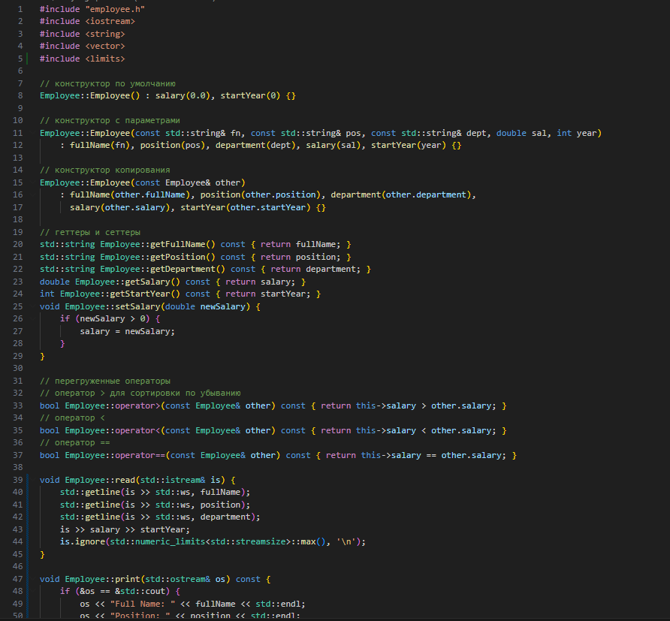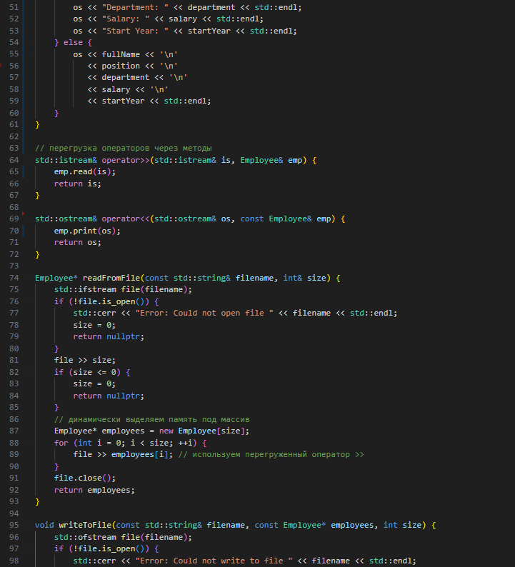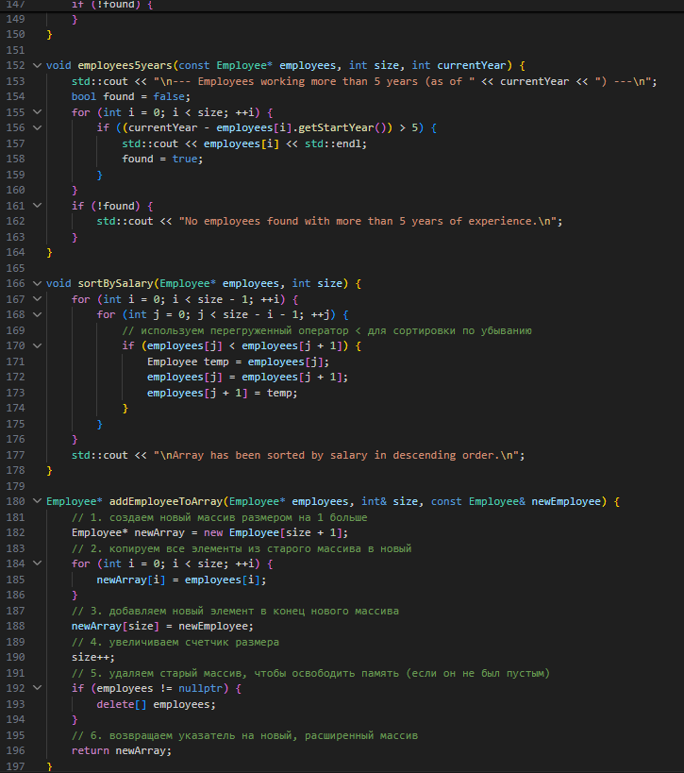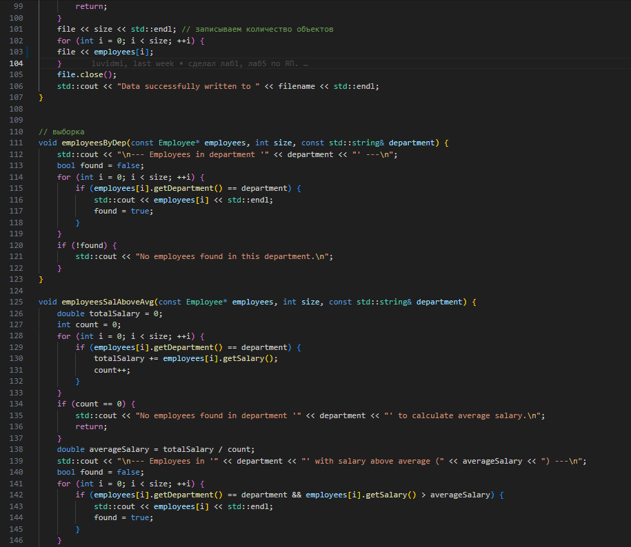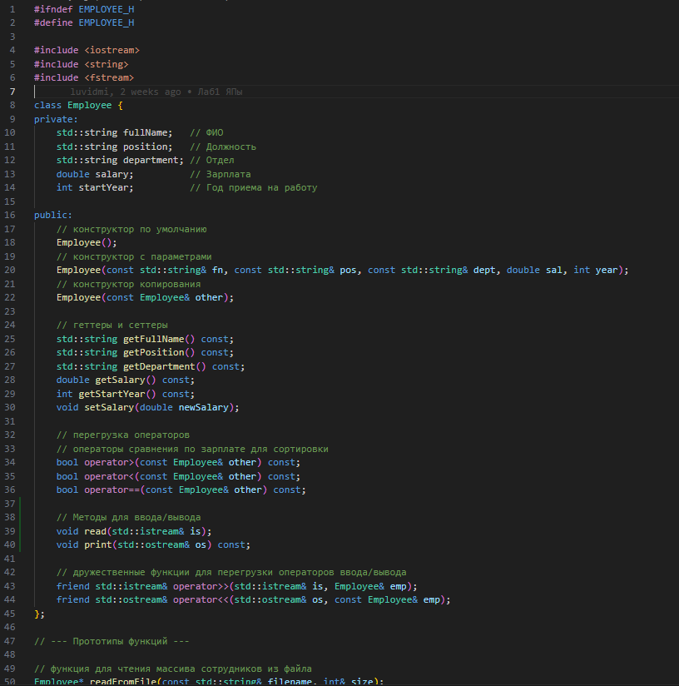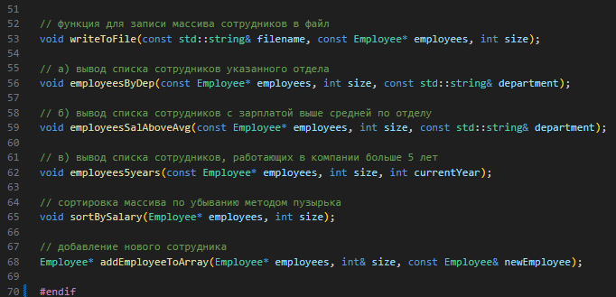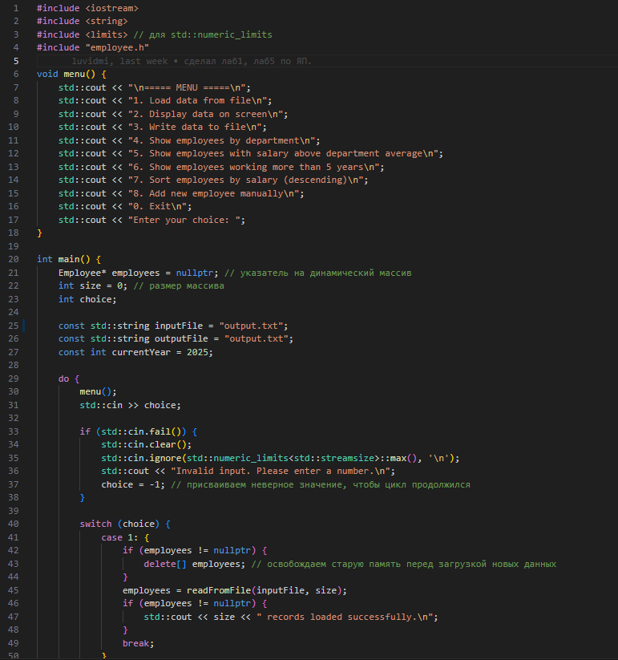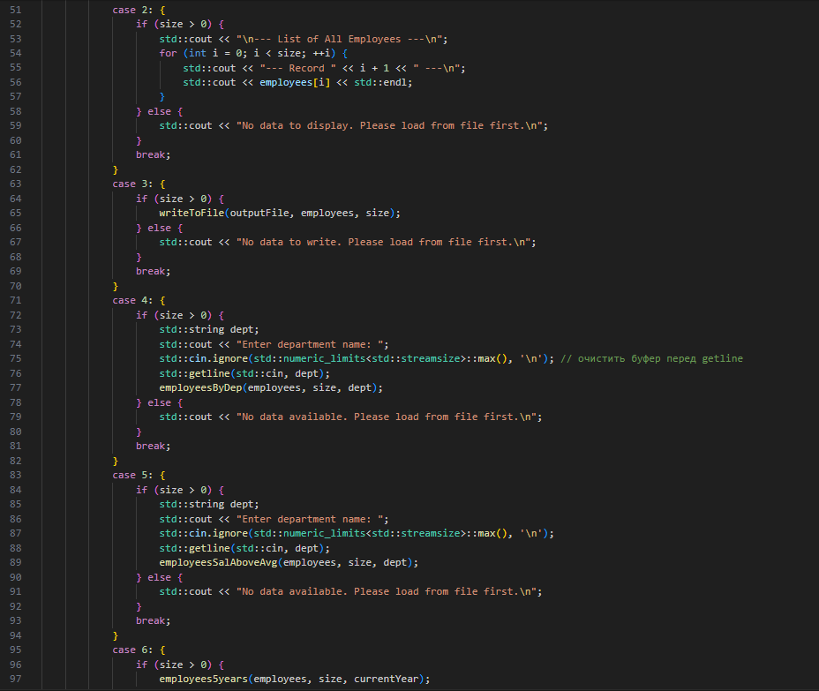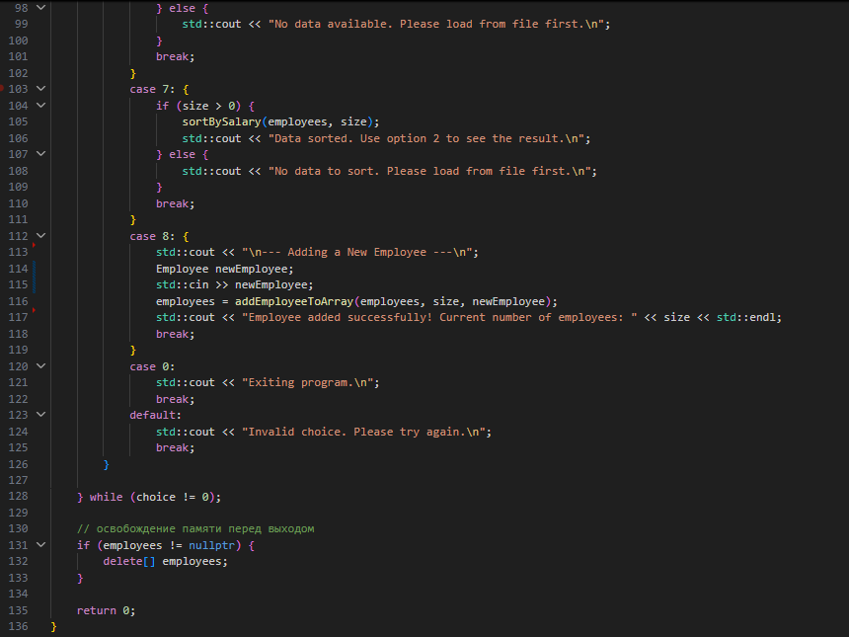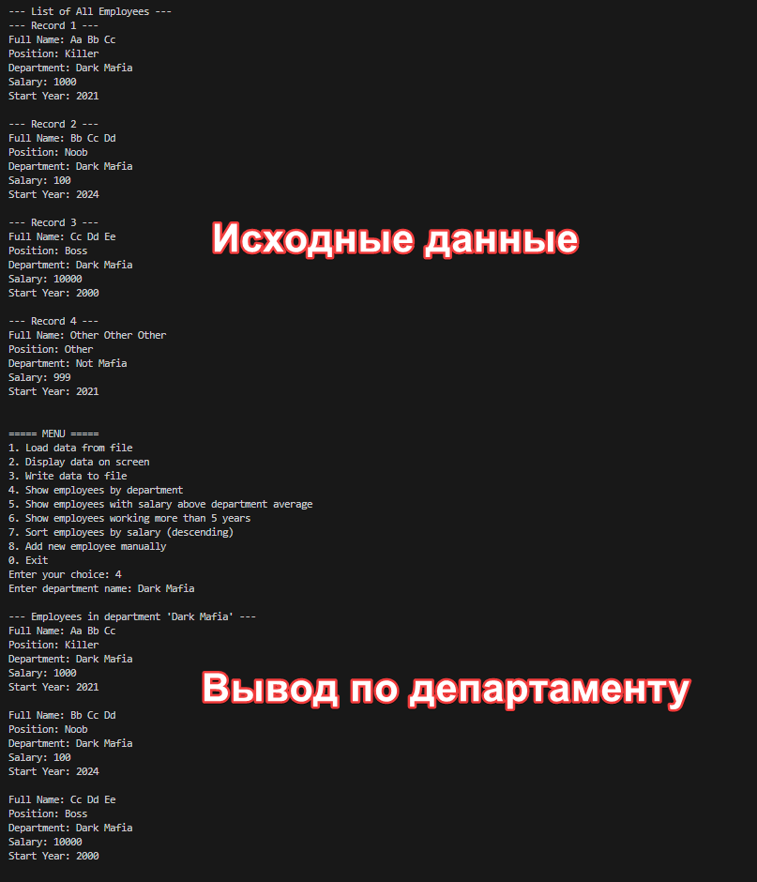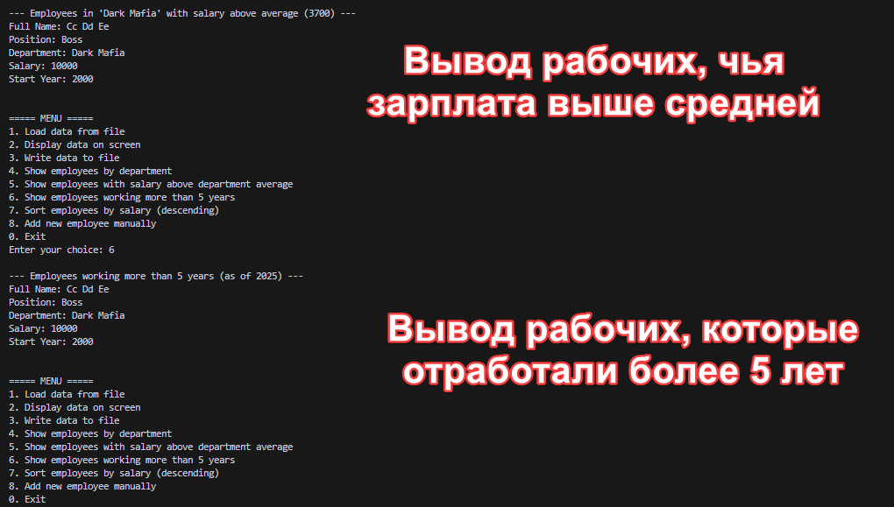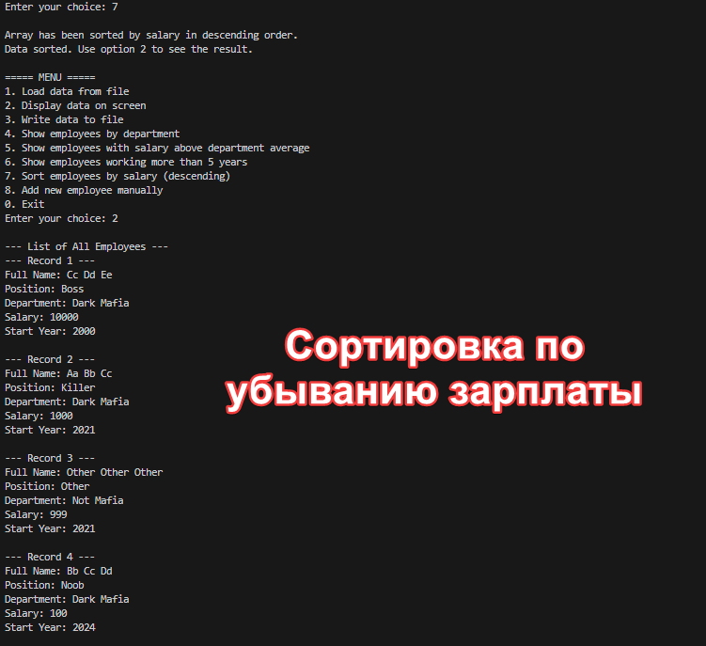
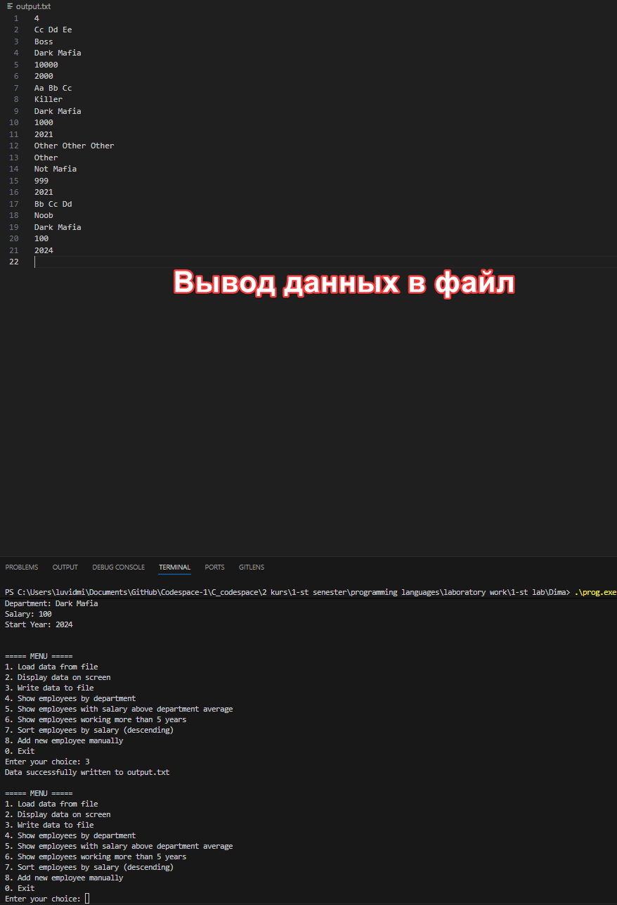
- Раскройте понятие указателя в языке С. Опишите синтаксис объявления указателя.
Указатель — это переменная, которая хранит адрес другой переменной в памяти.
Синтаксис объявления: тип_данных *имя_указателя;
- В чем преимущество использования операций new и delete в языке С++ по сравнению с аналогичными средствами языка С?
Операторы new и delete в C++ автоматически вызывают конструкторы и деструкторы объектов, обеспечивая правильную инициализацию и очистку. В отличие от malloc и free в C, new также является типобезопасным, возвращая указатель нужного типа без явного приведения.
- В чем заключаются преимущества использования динамических массивов?
Основные преимущества динамических массивов — это возможность изменять их размер во время выполнения программы и управлять временем их жизни, которое не ограничено областью видимости.
- Как производится обращение к элементам динамических массивов?
Обращение к элементам динамических массивов производится так же, как и к элементам статических массивов — с помощью оператора индексации [] или через арифметику указателей.
- Как производится определение пользовательских функций в языке С?
Определение пользовательской функции в C включает в себя указание типа возвращаемого значения, имени функции, списка параметров в скобках и тела функции в фигурных скобках, содержащего исполняемый код.
- Как происходит передача параметров в функцию по значению/ адресу?
  - По значению: в функцию передается копия значения переменной. Изменения параметра внутри функции не влияют на исходную переменную.
  - По адресу (через указатель): в функцию передается адрес переменной. Внутри функции, используя разыменование указателя, можно изменить значение исходной переменной.
- Какого типа значения может возвращать функция? Как вернуть из функции несколько значений?
Функция может возвращать значение любого базового или производного типа данных, включая указатели и структуры, или не возвращать ничего (тип void). Чтобы вернуть несколько значений, можно использовать структуру, передать параметры по ссылке или через указатель.
- Как организуется доступ к файлам? Какие виды доступа вы знаете? Каким образом можно считать/записать данные из текстового файла?
Доступ к файлам организуется с помощью потоковых объектов (в C++) или файловых указателей (в C). Основные виды доступа: чтение (r), запись (w), добавление (a), а также их комбинации для бинарных и текстовых файлов. Для чтения/записи данных из текстового файла используются функции форматированного ввода/вывода (например, fscanf/fprintf в C, операторы >>/<< в C++) или функции для работы со строками (например, fgets/fputs).
- Что такое класс? Как выполнить объявление класса?
Класс в C++ — это пользовательский тип данных, который объединяет данные (поля) и функции для их обработки (методы). Объявление класса выполняется с помощью ключевого слова class, за которым следует имя класса и тело класса в фигурных скобках, завершающееся точкой с запятой.
- Как в классе реализуется инкапсуляция?
Инкапсуляция реализуется путем сокрытия данных класса от прямого доступа. Это достигается с помощью спецификаторов доступа (private, protected), которые ограничивают доступ к членам класса, предоставляя для взаимодействия с ними открытые методы (public).
- Каким образом элементы класса получают атрибуты доступа?
Элементы класса получают атрибуты доступа с помощью спецификаторов public, private и protected. Все члены, объявленные после спецификатора, имеют соответствующий уровень доступа до следующего спецификатора.
- Что такое объект класса и как выполнить объявление объекта класса в программе?
Объект — это конкретный экземпляр класса, созданный в памяти. Объявление объекта похоже на объявление переменной обычного типа: имя_класса имя_объекта;.
- Что такое методы класса? Каковы особенности объявления и определения методов класса?
Методы — это функции, объявленные внутри класса, которые имеют доступ к его членам. Их можно определять как внутри объявления класса, так и вне его, используя оператор разрешения области видимости ::.
- Что такое указатель this? Как выполняется вызов метода класса?
this — это скрытый указатель, доступный внутри нестатических методов класса и указывающий на объект, для которого был вызван метод. Вызов метода класса выполняется с помощью оператора . (для объектов) или -> (для указателей на объекты).
- Какие функции называются конструкторами? Каков механизм передачи параметров конструктору?
Конструкторы — это специальные методы класса, которые автоматически вызываются при создании объекта. Они имеют то же имя, что и класс, и не имеют возвращаемого типа. Параметры передаются конструктору в скобках при объявлении объекта.
- Что такое конструктор по умолчанию и какую пользу приносит его наличие?
Конструктор по умолчанию — это конструктор, который можно вызвать без аргументов. Он позволяет создавать объекты без явной инициализации и необходим для создания массивов объектов. Если ни один конструктор не определен, компилятор создает его автоматически.
- Как выполняется инициализация объектов класса?
Инициализация объектов класса происходит при их создании с помощью конструкторов. Значения для членов класса могут передаваться как параметры конструктору, который затем присваивает их соответствующим полям. Также можно использовать списки инициализации.
- Каким образом в программе можно создать объект класса, элементы-данные которого являются копиями элементов данных созданного ранее объекта?
Это можно сделать с помощью конструктора копирования. Он вызывается автоматически при инициализации нового объекта существующим, например: MyClass newObject = oldObject; или MyClass newObject(oldObject);.
- Каким образом осуществляется перегрузка операций в языке С++?
Перегрузка операций позволяет применять стандартные операторы (например, +, -, ==) к объектам классов. Это делается путем определения специальной функции-оператора, имя которой состоит из ключевого слова operator и самого символа операции.
- Какие операции не могут быть перегружены?
Не могут быть перегружены следующие операции: . (доступ к члену), .* (доступ к члену через указатель на член), :: (разрешение области видимости), ?: (тернарный оператор) и sizeof.
- Теряет ли операция при перегрузке свое исходное назначение?
Нет, перегрузка операции определяет ее поведение только для пользовательских типов (классов). Для встроенных типов операция сохраняет свое исходное назначение.
- Каков синтаксис объявления оператора-функции?
Синтаксис следующий: возвращаемый_тип operatorсимвол_операции(параметры);
- Почему при перегрузке унарных операций оператор-функция не имеет параметров?
При перегрузке унарных операций как метода класса, операнд неявно передается через указатель this, поэтому явные параметры не требуются. Если же перегрузка выполняется с помощью дружественной функции, у нее будет один параметр.
- Как различить префиксную и постфиксную операции инкремента при перегрузке?
Для различения используется фиктивный int параметр. Префиксная форма (++obj) объявляется без параметров (operator++()), а постфиксная (obj++) — с одним параметром типа int (operator++(int)), который не используется в теле функции.
- Какая функция называется другом класса?
Дружественная функция — это функция, не являющаяся членом класса, но имеющая доступ к его private и protected членам. Она объявляется внутри класса с ключевым словом friend.
- В чем состоят различия между дружественной функцией и методом класса?
  - Метод класса вызывается для конкретного объекта и получает на него указатель this.
  - Дружественная функция не привязана к объекту и не имеет указателя this. Все объекты, к которым ей нужен доступ, должны быть переданы ей в качестве явных параметров.
- В чем состоят особенности передачи параметров дружественной функции при перегрузке унарных и бинарных операций?
  - При перегрузке унарной операции дружественная функция принимает один параметр — объект, к которому применяется операция.
  - При перегрузке бинарной операции дружественная функция принимает два параметра, соответствующие левому и правому операндам.
- Почему нельзя перегрузить операции >> и << для ввода и вывода типов с помощью метода класса?
Операторы >> и << должны быть перегружены как нечлены класса (например, дружественные функции), потому что левым операндом для них является объект потока (cin или cout), а не объект вашего класса. Если бы они были методами класса, то вызов выглядел бы как myObject << cout;, что нелогично и не соответствует стандартному синтаксису.

Вывод: я получил навыки использования языковых средств и способов
динамического выделения памяти; организации форматного ввода и вывода. Получил практические навыки разработки и отладки программ, использующих объекты класса и файловый ввод/вывод. Изучил различные реализации конструкторов и области их
применения, а также аспекты перегрузки операций и работы с дружественными функциями.

